Tabelle con alcune informazioni sul discorso indiretto.

Tabella 1
Forme verbali | Discorso diretto | Discorso indiretto
presente → imperfetto | Luigi disse:  "Mario lavora troppo" | Luigi disse che Mario lavorava troppo
passato prossimo → trapassato prossimo | Luigi disse:  "Mario ha lavorato troppo" | Luigi disse che Mario aveva lavorato troppo
futuro → condizionale passato | Luigi disse:  "Mario lavorerà troppo" | Luigi disse che Mario avrebbe lavorato troppo
condizionale presente → condizionale passato | Luigi disse:  "Mario vorrebbe lavorare" | Luigi disse che Mario avrebbe voluto lavorare
Congiuntivo presente→ congiuntivo  imperfetto | La ragazza disse:  “Penso che Leo Di Caprio sia molto bello!” | La ragazza disse che pensava che Leo Di Caprio fosse molto bello.
Congiuntivo passato→ congiuntivo trapassato | Mario disse:  “Credo che sia partito” | Mario disse che  credeva che fosse partito.
imperfetto → imperfetto | Luigi disse:  "Mario voleva lavorare ma non poteva" | Luigi disse che  Mario voleva lavorare ma non poteva
imperativo → di + infinito/  che + congiuntivo imperfetto | Luigi disse a Mario:  "Lavora!" | Luigi disse a Mario  di lavorare

Tabella 2
Il cambiamento delle espressioni di tempo
Discorso Diretto | Discorso Indiretto
oggi | quel giorno
domani | il giorno seguente/successivo  il giorno dopo
fra una settimana | la settimana seguente/successiva  la settimana dopo
stamattina  questo pomeriggio | quella mattina  quel pomeriggio
ieri  ieri sera | il giorno precedente/prima  la sera prima
un’ora fa  tre giorni fa  un mese fa  il mese scorso  ora/adesso | un’ora prima  tre giorni prima  un mese prima  il mese scorso/precedente  allora/in quel momento

Tabella 3
Il cambiamento delle espressioni di luogo
Discorso Diretto – QUI, QUA | Discorso Indiretto – LÍ, LÁ
“Non muoverti da qui!” | Sandro gli disse di non muoversi da lí.

Tabella 4
Il cambiamento dei dimostrativi
Discorso Diretto – QUESTO/A/I/E | Discorso Indiretto – QUEL, QUELLO/A/I/E
“Non ho mai letto questo libro.” | Sandro disse che non aveva mai lettoquel libro.

Attività 1
Scegli la forma corretta di discorso indiretto.

1) Marco ha detto: «Non so come farò a resistere».
- Marco ha detto che non sapeva come avrebbe fatto a resistere.
- Marco ha detto che non sapeva come faceva a resistere.

2) Loro hanno detto: «Domani usciremo presto».
- Loro hanno detto che domani sarebbero usciti presto.
- Loro hanno detto che il giorno dopo sarebbero usciti presto.

3) La segretaria ha detto: «Ho provato a finire il lavoro».
- La segretaria ha detto che aveva provato a finire il lavoro.
- La segretaria ha detto che avrebbe provato a finire il lavoro.

4) Ivana pensò: «Spero che Luca mi inviti a cena».
- Ivana pensò che sperava che Luca la invitasse a cena.
- Ivana pensò che sperava che Luca la inviterebbe a cena.

5) Gianluigi mi ha chiesto: «Chi sono questi ragazzi?».
- Gianluigi mi ha chiesto chi fossero questi ragazzi.
- Gianluigi mi ha chiesto chi fossero quei ragazzi.

6) Valentina ha detto: «Qui fa molto freddo».
- Valentina ha detto che qui faceva molto freddo.
- Valentina ha detto che lì faceva molto freddo.

7) Dissi a Claudia: «Qui mi trovo bene perché vi conosco tutti».
- Dissi a Claudia che qui mi trovavo bene perché vi conoscevo tutti.
- Dissi a Claudia che lì mi trovavo bene perché li conoscevo tutti.

8) Massimo ci ha detto: «Oggi potete mangiare con me».
- Massimo ci ha detto che quel giorno potevamo mangiare con lui.
- Massimo ci ha detto che quel giorno potessimo mangiare con lui.

9) Sergio mi ha chiesto: «Posso chiamarti tra una settimana?».
- Sergio mi ha chiesto se poteva chiamarmi tra una settimana.
- Sergio mi ha chiesto se potesse chiamarmi dopo una settimana.

10) Ho chiesto ai miei amici: «Telefonatemi domani».
- Ho chiesto ai miei amici che mi telefonavano il giorno dopo.
- Ho chiesto ai miei amici di telefonarmi il giorno dopo.

Attività 2
Scegli la forma corretta di discorso indiretto.
Mia sorella disse: "arriverò domani". | - Mia sorella disse che arriverà domani.  - Mia sorella disse che arriverebbe domani.  - Mia sorella disse che sarebbe arrivata il giorno dopo.
Alex disse: "Ho fretta, non posso accompagnarti". | - Alex disse che aveva avuto fretta e che non aveva potuto accompagnarmi.  - Alex disse che aveva fretta e che non poteva accompagnarmi.  - Alex disse che ebbe fretta e che non poté accompagnarmi.
Marta mi confessò: "la settimana scorsa ho conosciuto tuo fratello". | - Marta mi confessò che la settimana prima conobbe mio fratello.  - Marta mi confessò che la settimana prima ha conosciuto mio fratello.  - Marta mi confessò che la settimana prima aveva conosciuto mio fratello.
Sara disse: "ho fame". | - Sara disse che aveva fame.  - Sara disse che aveva avuto fame.  - Sara disse che ha fame.
Mario dice a Luca: "vorrei una moto come la tua". | - Mario dice a Luca che vorrebbe una moto come la tua.  - Mario dice a Luce che avrebbe voluto una moto come la sua.  - Mario dice a Luca che vorrebbe una moto come la sua.
Guido mi disse: "Ieri ho comprato questo libro". | - Guido mi disse che ieri ha comprato questo libro.  - Guido mi disse che il giorno prima aveva comprato quel libro.  - Guido mi disse che il giorno prima comprava quel libro.
Le chiesi: "è già arrivata Anna". | - Le chiesi se Anna era già arrivata.  - Le chiesi che Anna era già arrivata.  - Le chiesi se Anna è già arrivata.
Mi assicurò: "ti aspetterò fino a tardi". | - Mi assicurò che ti avrebbe aspettato fino a tardi.  - Mi assicurò che mi aspetterebbe fino a tardi.  - Mi assicurò che mi avrebbe aspettato fino a tardi.
La radio ha detto: "pioverà su tutta la penisola". | - La radio ha detto che avrebbe piovuto su tutta la penisola.  - La radio ha detto che pioverà su tutta la penisola.  - La radio ha detto che aveva piovuto su tutta la penisola.
Sara dice: "ne farei volentieri a meno". | - Sara dice che ne avrebbe fatto volentieri a meno.  - Sara dice che ne farebbe volenteri a meno.  - Sara dice che ne farà volentieri a meno.

Attività 5
Scrivi il discorso indiretto corretto. Guarda l’esempio.

Discorso diretto Discorso indiretto
Maria ha detto:  Non sto tanto bene. | Maria ha detto che  non stava bene.
Maria ha detto:  Vado in palestra. | Maria ha detto che  ………………………….........................
Carlo ha detto:  Ieri sera sono andato a ballare. | Carlo ha detto che  ………………………….........................
Luigi ha detto:  Da bambino mangiavo tanta cioccolata. | Luigi ha detto che  ………………………….........................
Enzo ha detto:  Ho studiato italiano a Perugia. | Enzo ha detto che  ………………………….........................
Giovanni ha detto:  Non avevo letto dello sciopero. | Giovanna ha detto che  ………………………….........................
Enrico ha detto:  Tra un po’ parlerò italiano benissimo. | Enrico ha detto che  ………………………….........................
Lara ha detto:  Andrei volentieri a quella festa. | Lara ha detto che  ………………………….........................
Emanuela ha detto:  Sarei uscita volentieri con Sara. | Emanuela ha detto che  ………………………….........................

Attività 6
Leggi l’intervista a Michele Ferrero e poi scegli l’opzione corretta.

Michele Ferrero, l’inventore della Nutella
Michele Ferrero, il padre della Nutella, l’uomo che ha portato una pasticceria di Alba (in Piemonte) a diventare una multinazionale del settore dolciario da oltre 8 miliardi di fatturato, è morto nel febbraio 2015 a Montecarlo all’età di 89 anni. Per oltre mezzo secolo ha seguito e indirizzato i consumi degli italiani con i suoi prodotti, dai cioccolatini Mon Chéri agli Ovetti Kinder. Alla guida dell’impero di famiglia è adesso il figlio cinquantunenne Giovanni. Sempre molto riservato, Michele Ferrero ha però confessato i segreti del suo successo in un’intervista nel 2011.
Qual è il suo segreto?
«Il mio segreto? Fare sempre diversamente dagli altri, avere fede, tenere duro e mettere ogni giorno al centro la Valeria».

Chi è Valeria?
«Valeria è la mamma che fa la spesa, la nonna, la zia, è il consumatore che decide cosa si compra ogni giorno. È lei che decide che Wal-Mart sia il più grande supermercato del mondo, che decreta il successo di un’idea e di un prodotto e se un giorno cambia idea e non viene più da te e non ti compra più, allora sei rovinato».

Quindi Valeria è un nome simbolico per indicare il suo pubblico?
«Sì, è colei che può decidere del tuo successo o della tua fine, quella che devi rispettare, che non devi mai tradire ma capire fino in fondo».

Che cosa intende dicendo di aver fatto sempre diversamente dagli altri?
«Ecco cosa significa fare diversamente da tutti gli altri. Tutti facevano il cioccolato solido e io l’ho fatto cremoso ed è nata la Nutella; tutti facevano le scatole di cioccolatini e noi abbiamo cominciato a venderli uno per uno, ma incartati da festa, come nel caso dei Ferrero Rocher; tutti pensavano che noi italiani non potessimo pensare di andare in Germania a vendere cioccolato e oggi quello è il nostro primo mercato; tutti facevano l’uovo per Pasqua e io ho pensato che si potesse fare l’ovetto piccolo ma tutti i giorni; tutti volevano il cioccolato scuro e io ho detto che c’era più latte e meno cacao; tutti pensavano che il tè potesse essere solo quello con la bustina e caldo e io l’ho fatto freddo e senza bustina, l’Estathè. E poi ci siamo inventati uno scatolino morbido e leggerissimo che era una novità assoluta e la cannuccia…»

Ha qualche rimpianto?
«Un unico rammarico: aver lanciato l’Estathè solo in Italia, ma mi spaventavano con le indagini di mercato e non hanno voluto portarlo in Francia e così oggi il mercato estero è già pieno di concorrenti. L’Estathè per dieci anni non è esploso, ma io non mi sono scoraggiato, perché ero convinto che ci voleva tempo ma che l’intuizione era giusta».
Liberamente riadattato e semplificato da: www.lastampa.it

1. Michele Ferrero è stato:
A un imprenditore italiano del settore dolciario
B un celebre pasticcere piemontese
C il direttore di una fabbrica di cacao

2. Al momento dell’intervista Ferrero aveva:
A 89 anni
B 85 anni
C 51 anni

3. La Valeria è:
A la madre di Michele Ferrero
B la moglie di Michele Ferrero
C l’acquirente ideale dei prodotti Ferrero

4. La particolarità dell’Estathè è che si vende in:
A lattine di alluminio
B bicchieri leggeri con la cannuccia
C contenitori morbidi con le bustine

Attività 7
Indica con una X quale di queste informazioni è presente nel testo che hai letto.

 | PRESENTE | NON PRESENTE
1. Ferrero ha iniziato a vendere i cioccolatini senza scatola

2. La Germania è il maggiore compratore di prodotti Ferrero.

3. Le uova di cioccolata sono prodotti tipici pasquali.

4. Michele Ferrero ha inventato il cioccolato al latte.

5. L’Estathè ha raggiunto il successo in Francia 10 anni dopo che in Italia

Attività 8
Abbina le descrizioni dei prodotti Ferrero-Kinder alle immagini corrispondenti.
Attenzione, c’è un’immagine è falsa.

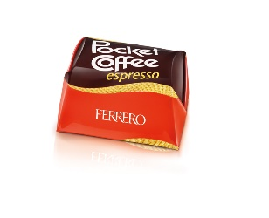  1…………….. | 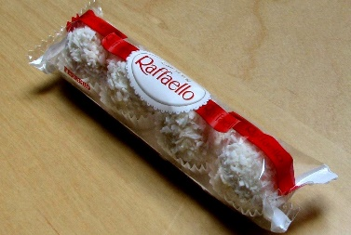  2………………… | 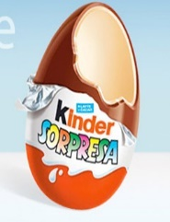  3…………….
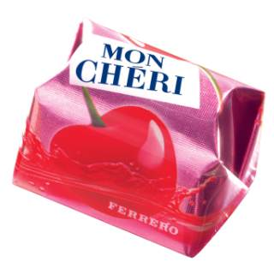  4……………… | 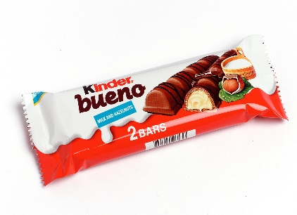  5…………………….. | 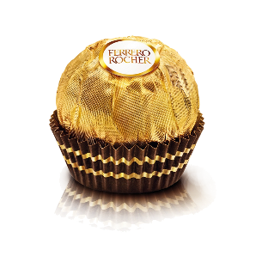  6…………….

- Un morbido cioccolatino ripieno con un rivestimento croccante di nocciole e cioccolato al latte, venduto in un elegante rivestimento dorato.

- Un cioccolatino bianco ripieno di crema di latte e mandorle, avvolto nel wafer e ricoperto con scaglie di cocco.

- Un cioccolatino dalla forma rettangolare, ripieno di caffè, per una carica di energia dal gusto deciso.

- Una barretta di cioccolato al latte con wafer croccante, ripiena di crema di nocciole, ideale per uno spuntino.

- Un cioccolatino rettangolare ripieno di liquore alla ciliegia, incartato in eleganti rivestimenti.

Attività 9
Leggi il resto dell’intervista a Michele Ferrero e abbina le domande del giornalista alle risposte corrispondenti.
Attenzione, c’è una domanda in più

Domande
1. Come ha fatto a creare un’azienda innovativa e stabile nel tempo?
2. Quando ha smesso di lavorare?
3. Qual è stata l’intuizione più pazza ma che le ha dato più soddisfazioni nella sua lunga carriera?
4. Quale dei suoi prodotti ama di più?
5. Qual è il segreto per soddisfare i consumatori?

Risposte
a. La Valeria è sacra, devi studiarla a fondo, con attenzione e non improvvisare mai. Bisogna avere fiuto ma anche fare tante ricerche motivazionali.

b. Il fatto di essere una famiglia e di non essere quotati in Borsa ci ha permesso di crescere con serenità, di avere piani di lungo periodo, di saper aspettare e non farsi prendere dalla frenesia dei su e giù quotidiani.

c. Certo la Nutella, ma il Mon Chéri è il prodotto degli inizi, quello che mi emoziona ricordare. Era l’inizio degli Anni Cinquanta e andammo in Germania, dove consumano cioccolato tutto l’anno. Cominciai ad andare dai distributori con l’idea di vendere cioccolatini in pezzo singolo, con dentro il liquore e la ciliegia.

d. È successo nel 1968 quando ho pensato che l’uovo di cioccolato non poteva essere una cosa che si vendeva e si mangiava una volta all’anno, a Pasqua. Ci voleva qualcosa di più piccolo, da comprare ogni giorno a poco prezzo, ma doveva ripetere l’esperienza pasquale e allora ci voleva anche la sorpresa, ma in miniatura. Così mi sono deciso a produrre gli ovetti con più latte e meno cacao, da consumare tutti i giorni e ordinai venti macchine per produrre ovetti, ma in azienda pensarono di aver capito male e non fecero partire l’ordine.

A | B | C | D
………….. | ………….. | ………….. | …………..

Attività 10

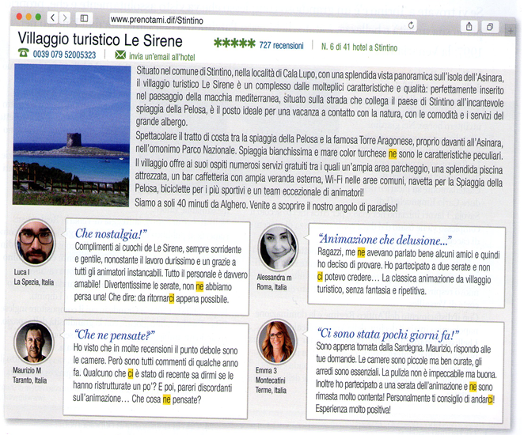
(Adattato da Traguardo cils B2, ed. Casa delle lingue)

Attività 11

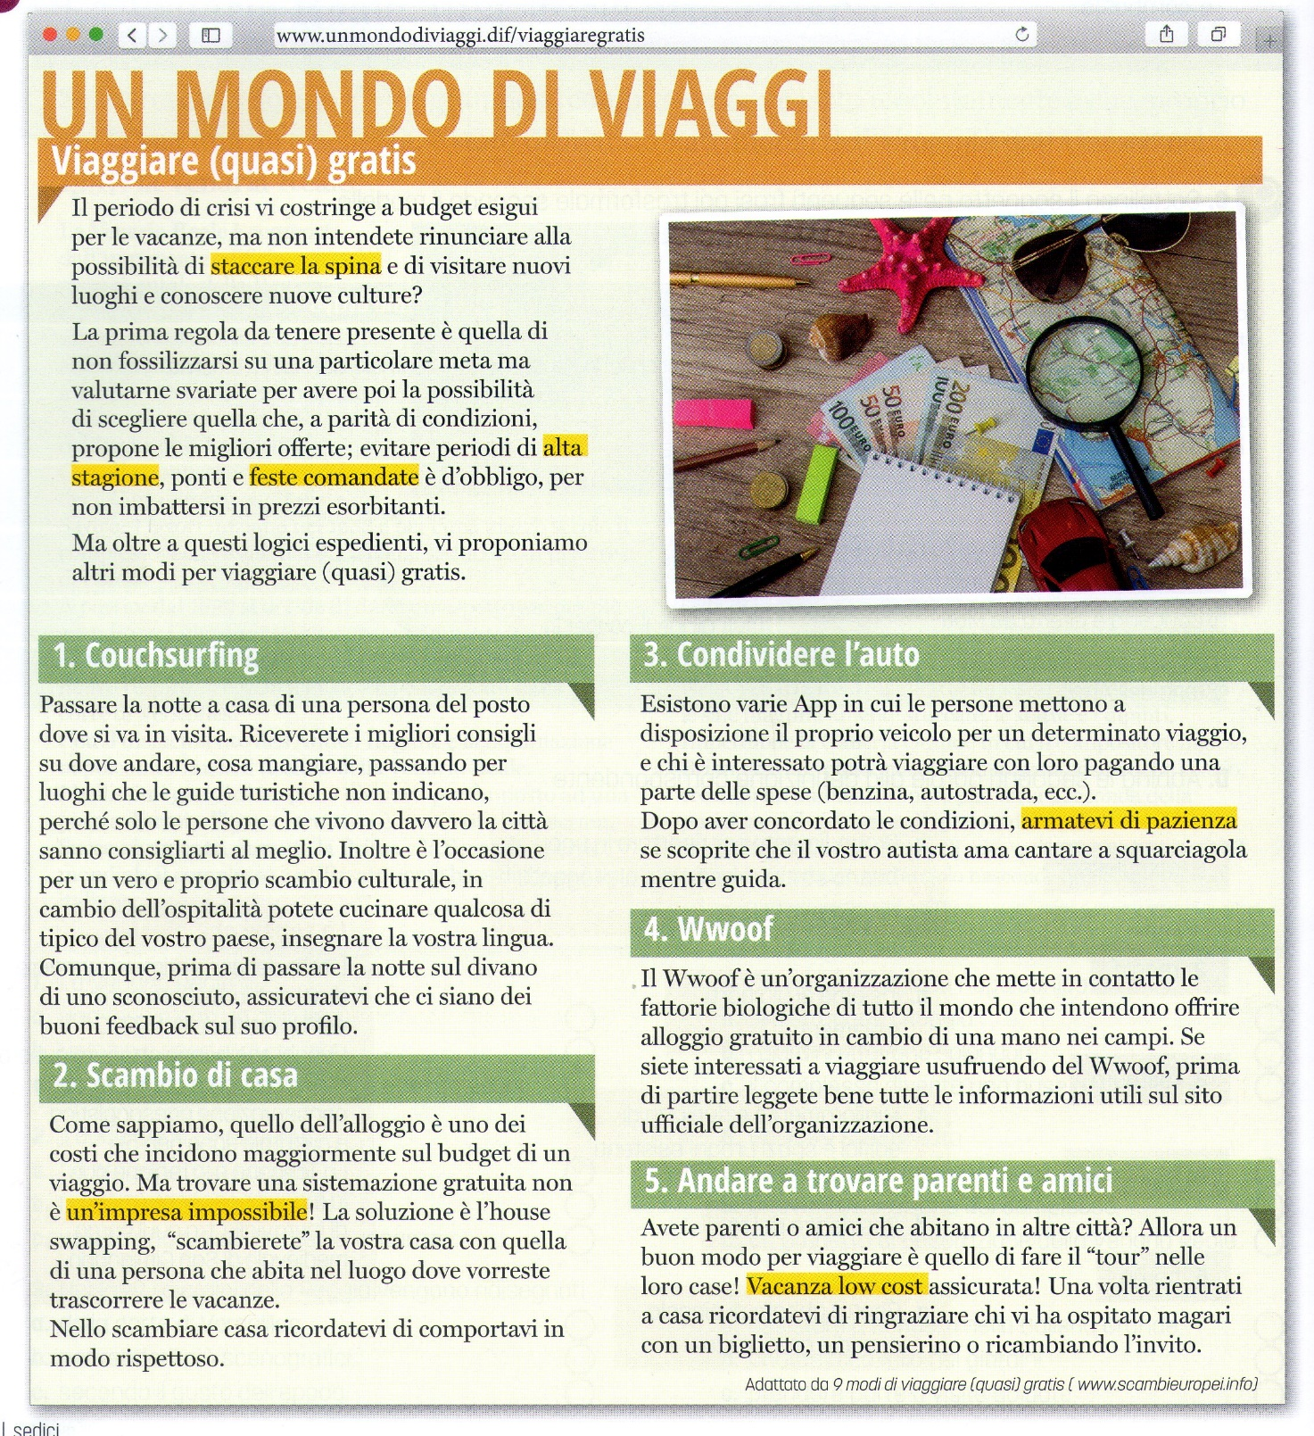
(Adattato da Traguardo cils B2, ed. Casa delle lingue)

Attività 12
Scegli il significato giusto per la frase sotto.

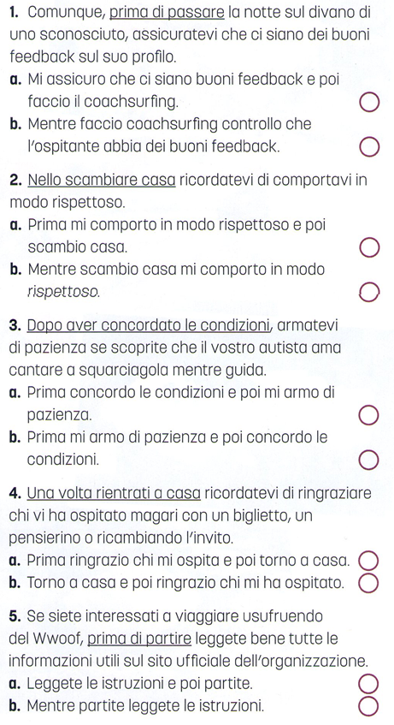
(Adattato da Traguardo cils B2, ed. Casa delle lingue)

Attività 13
Osserva le espressioni segnate nel testo (attività 11). Completa le frasi sotto con le espressioni.

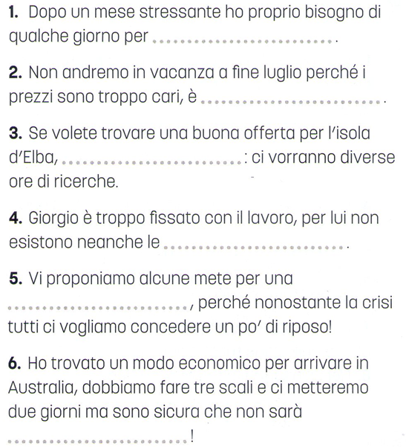
(Adattato da Traguardo cils B2, ed. Casa delle lingue)

Attività 14
Tu cosa faresti per fare delle vacanze quasi gratis? Scrivine almeno tre.

1……………………………………………………………………………………………………………………………………………………………………………………………………………………………………………………………………………………………………………………

2……………………………………………………………………………………………………………………………………………………………………………………………………………………………………………………………………………………………………………………

3……………………………………………………………………………………………………………………………………………………………………………………………………………………………………………………………………………………………………………………

Attività 15
Immagina di intervistare delle persone sul rapporto che hanno con la televisione.
Scrivi di seguito almeno tre domande per la tua intervista.

.......................................................................................................................................................................................................................................................................................................................................................................................................................................................................................................................................................................................................................................................................................................................................................................................................................

Attività 16
Guarda il video una prima volta: gli intervistati hanno risposto a domande simili o uguali a quelle che hai scritto tu?
https://webtv.loescher.it/home/zoomPublic?contentId=6619

Attività 17
Guarda il video di nuovo e scrivi le domande per le risposte date dagli intervistati.

a.............................................................................................................................................................. Un’ora e mezzo, due ore.

b.............................................................................................................................................................. È l’abbonamento che si paga per guardare la RAI.

c.............................................................................................................................................................. Mah, guardo Fox.

d..............................................................................................................................................................Beh, ce ne sono stati tanti.

e.............................................................................................................................................................. Mah no, perché uno c’ha il telecomando.

